三明市碧湖人才公寓（2022年4/22、22套人才公寓）家具需求一览表
幢号 | 产品名称 | 规格 | 图 | 单位 | 数量 | 材质说明
B座 | 1.5米床（含5CM棕垫） | 1500*2000*950 | 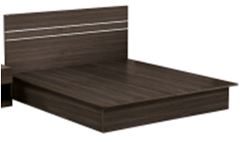 | 个 | 22+1 | 1、饰面：采用优质三聚氰胺饰面；  2、基材：采用E1级红A牌.莫干山牌.杉木.多层实木.0SB多层实木生态板  3、封边；板露边处采用同色PVC加热熔胶封边，保证受热受冻不会脱胶开裂；  4、配件：采用优质五金配件；  5、工艺要求：不脱边、结构稳定，床体边沿触感顺滑不割手。  床垫：织锦布料+弹簧+PK棉+优质棕丝。
 | 床头柜 | 450*450*500 | 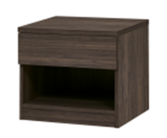 | 个 | 22+1 | 1、饰面：采用优质三聚氰胺饰面；  2、基材：采用优质多层生态板制作，；  3、封边；板露边处采用同色PVC加热熔胶封边，保证受热受冻不会脱胶开裂；  4、配件：采用优质五金配件；  5、工艺要求：不脱边、结构稳定，床体边沿触感顺滑不割手。
 | 办公桌 | 1.2*0.6*0.75 | 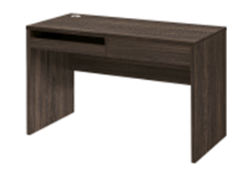 | 张 | 22+1 | 1、饰面：采用优质三聚氰胺饰面；  2、基材：采用E1级红A牌.莫干山牌.杉木.多层实木.0SB多层实木生态板  3、封边；板露边处采用同色PVC加热熔胶封边，保证受热受冻不会脱胶开裂；  4、配件：采用优质五金配件；  5、工艺要求：不脱边、结构稳定，床体边沿触感顺滑不割手。
 | 办公桌 | 1.*0.6*0.75 | 同上 | 张 |  | 同上
 | 网椅 | 常规 | 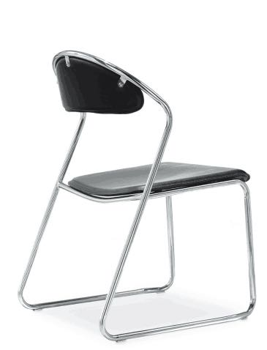 | 张 | 22+2 | 1、面料：采用优质西皮饰面，阻燃，防污，耐磨性强。柔软且富有韧性，厚度适中，透气性强  手感柔软且富有韧性。  2、靠背：背框架采用工程塑料经模具一次成型，依据人体工程学原理，美观大方，实用、舒适。  3、座垫海绵：高密度定型海绵，海绵软硬适中，回弹性能好，耐久不变形。内层采用成型曲木板板材均经过防潮.防腐.防虫处理。  4、采用电镀支架，移动顺滑无响声无磨损。
 | 衣柜 | 1.2*0.5*2.2 | 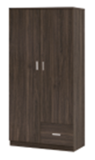 | 组 | 22+2 | 1、饰面：采用优质三聚氰胺饰面；  2、基材：采用E1级红A牌.莫干山牌.杉木.多层实木.0SB多层实木生态板  3、封边；板露边处采用同色PVC加热熔胶封边，保证受热受冻不会脱胶开裂；  4、配件：采用优质五金配件；  5、工艺要求：不脱边、结构稳定，床体边沿触感顺滑不割手。
 | 简易木沙发（3+1+1） | 3000*2300*950 | 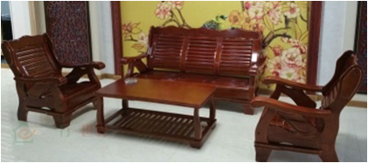 | 套 | 22 | 1、采用优质实木制作。  2、油漆：采用先进“五底三面”八道封闭亚光漆面工艺，底漆、面漆采用优质油漆，色泽美观不变色、光滑耐磨、手感好。甲醛、甲苯、二甲苯及其相关有害物质应达到国家相应标准和规定。
 | 茶几（一大茶几、一小方茶几） | 1100*900*450 |  | 个 | 22

